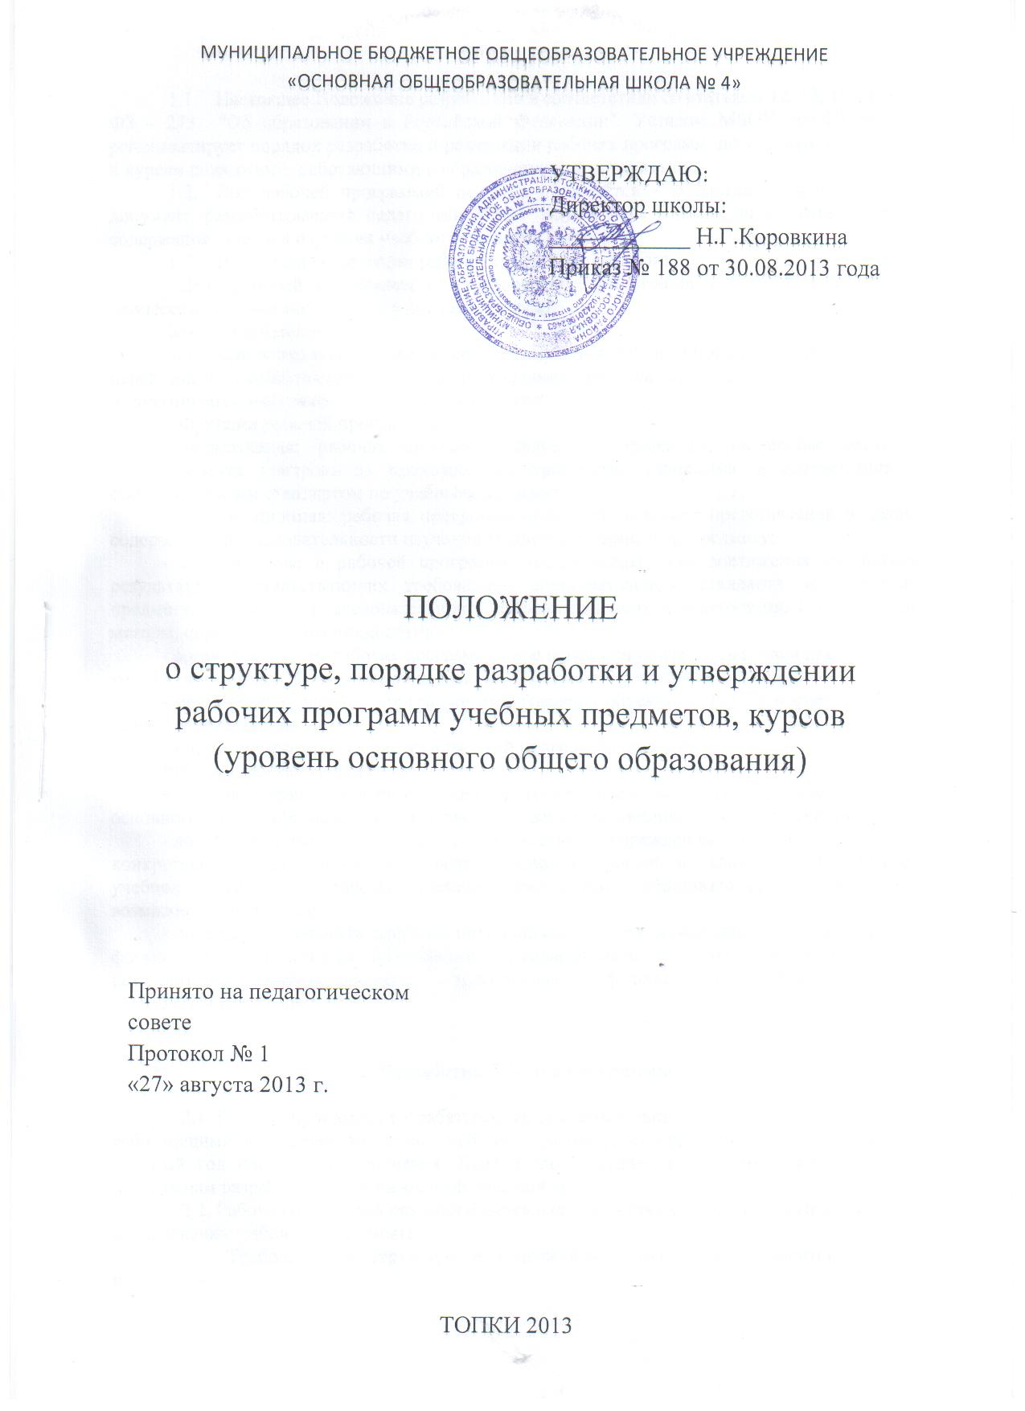

- Общие положения

- Настоящее Положение разработано в соответствии со статьями 12, 13, 16, 48
ФЗ – 273 "Об образовании в Российской Федерации", Уставом МБОУ «ООШ №4» и регламентирует порядок разработки и реализации рабочих программ по учебным предметам и курсам педагогами, работающими в образовательной организации.
- Под рабочей программой педагога понимается – нормативно-управленческий документ, разрабатываемый педагогами МБОУ «ООШ №4» в целях определения объема, содержания, порядка изучения учебного предмета (курса).
- Цели, задачи, функции рабочей программы педагога.
Цель рабочей программы – планирование, организация и управление учебным процессом по изучению учебного предмета (курса).
Задачи программы:
- определить содержание, объем, порядок изучения учебного предмета (курса) с учетом целей, задач и особенностей учебно-воспитательного процесса образовательного учреждения и контингента учащихся в текущем учебном году.
Функции рабочей программы:
- нормативная: рабочая программа является документом, на основе которого осуществляется контроль за прохождением программы учащимися в соответствии с образовательным стандартом по учебному предмету;
- информационная: рабочая программа позволяет получить представление о целях, содержании, последовательности изучения учебного материала по предмету;
- методическая: в рабочей программе представлены пути достижения учащимися результатов, соответствующих требованиям образовательного стандарта по учебному предмету, логическая последовательность освоения элементов содержания, используемые методы, образовательные технологии;
- организационная: рабочая программа определяет основные направления деятельности учителя и учащихся, формы их взаимодействия, условия и средства обучения;
- оценочная: в рабочей программе представлены объекты контроля и оценки в ходе освоения учебного материала.
1.4. Основные характеристики рабочей программы педагога.
Рабочая программа педагога:
- должна основываться на федеральном государственном образовательном стандарте основного общего образования, примерной программе по учебному предмету (курсу);
- должна учитывать особенности образовательного учреждения, особенности учащихся конкретного класса (состояние здоровья учащихся, уровень их способностей, характер учебной мотивации, качество учебных достижений, образовательные потребности, возможности педагога);
- должна обосновывать наиболее оптимальные и эффективные для конкретного класса формы, методы и приемы организации образовательного процесса с целью получения результата, соответствующего требованиям федерального государственного образовательного стандарта.

2. Разработка рабочей программы

2.1. Рабочая программа разрабатывается самостоятельно учителями-предметниками, работающими в среднем звене по учебному предмету, курсу, дисциплине (модулю) на учебный год или уровень обучения. Календарно-тематические планирования к рабочим программам разрабатываются на каждый учебный год.
2.2. Рабочая программа разрабатывается в соответствии с Требованиями к структуре и содержанию рабочей программы.
2.3. Требования к структуре и содержанию структурных элементов рабочей программы.
Рабочая программа включает следующие структурные элементы:
- титульный лист (название программы);
- пояснительная записка, в которой конкретизируются общие цели основного общего образования с учётом специфики учебного предмета;
- общая характеристика учебного предмета, курса;
- описание места учебного предмета, курса в учебном плане;
- предметные результаты освоения конкретного учебного предмета, курса;
- содержание учебного предмета, курса;
- календарно-тематическое планирование;
- описание учебно-методического и материально технического обеспечения образовательного процесса;
- планируемые результаты изучения учебного предмета.

3. Рассмотрение и утверждение рабочей программы

3.1. Учитель представляет Рабочую программу на заседание методического объединения учителей-предметников на предмет соответствия установленным требованиям. В протоколе заседания методического объединения учителей-предметников указывается факт соответствия Рабочей программы установленным требованиям.
3.2. Рабочую программу представляют на согласование заместителю директора по учебной работе. Рабочая программа анализируется заместителем директора по учебно-воспитательной работе ОУ на предмет соответствия программы учебному плану общеобразовательного учреждения и требованиям государственного образовательного стандарта; проверяется наличие учебника, предполагаемого для использования, в федеральном перечне. Заместитель директора школы на титульном листе под грифом «Согласовано» ставит дату, подпись.
3.3. После согласования рабочая программа утверждается педагогическим советом ОУ, о чём свидетельствует гриф на титульном листе.
4. Компетенция и ответственность учителя
4.1. К компетенции учителя относятся:
- разработка Рабочих программ;
- использование и совершенствование методик учебной деятельности и образовательных технологий;
- организация своей деятельности в соответствии с годовым календарным учебным графиком на текущий учебный год и правилами внутреннего распорядка школы, иными локальными актами к Уставу школы;
- осуществление текущего контроля успеваемости и промежуточной аттестации учащихся в соответствии с федеральными нормами и федеральными требованиями государственного стандарта общего образования, Уставом школы;
- отчетность о выполнении учащимися практической части Рабочих программ в соответствии с учебным планом школы на текущий учебный год и графиком учебного процесса (расписанием занятий).
4.2. Учитель несет ответственность за:
- невыполнение функций, отнесенных к его компетенции;
- реализацию учащимися не в полном объеме практической части Рабочих программ в соответствии с учебным планом общеобразовательного учреждения на текущий учебный год и графиком учебного процесса (расписанием занятий);
- качество знаний, умений и способов деятельности учащихся по учебному курсу, предмету, дисциплине (модулю);
- нарушение прав и свобод учащихся во время реализации Рабочих программ.

